CENTRE D’INTERET :

Lycée PE MARTIN

S SI

Sujet du TP

CI12 : Communication et réseaux

TP N°x
durée : 2h

CI 10 : Traitement de l’information

TP de découverte.

Application - mise en œuvre de savoirs et savoir-fairefaire.

Recherche et validation de solutions.

Evaluation.

THEMATIQUES :
I11 : Mise en œuvre d’un microcontrôleur.

I12 : La communication de l’information

COMPETENCES ATTENDUES:

Identifier la nature de l’information à communiquer

Reconnaître le type d’interface d’E/S

Générer automatiquement le programme, l’implanter dans le système cible.

Tester le fonctionnement.

PROBLEMATIQUE
Le problème consiste à configurer une liaison série asynchrone et programmer l’émission et la réception d’un message.

CONDITIONS DE DEROULEMENT DE L’ACTIVITE
Phases de travail | Objectif | Activité
A) Mise en situation | Comprendre l’organisation | Lire la mise en situation
B) Etude de la problématique | Configurer la liaison série asynchrone et programmer l’émission et la réception d’un message. | Configurer le module (Hard) et le logiciel « Terminal » (soft). Mesurer un signal binaire avec un oscilloscope. Décoder un signal. Exploiter une documentation.Modifier un programme en C
C) Synthèse | Voir cahier des charges PPE. | En rapport avec le cahier des charges.

RESSOURCES DOCUMENTAIRES et MATERIELS
PC, module LCD + documentation, alimentation, oscilloscope numérique,
carte ATMEL SSI + module RS232, logiciel CVAVR
A) Mise en situation
La transmission de données entre un émetteur et un récepteur impose un protocole de communication commun.
Emetteur
Récepteur
Médium
Celui-ci doit notamment définir le(s) type(s) de médium, les moyens d’accès au médium, le format des messages etc..

Afin de mieux comprendre la nature des signaux échangés sur une liaison série RS232C, on se propose de connecter un PC à un module d’affichage et d’observer sur un oscilloscope les messages émis par le PC.

Module d’affichage
LCD
µC
Ligne trifilaire (RS232)

Le texte à afficher ou les commande reconnu par l’afficheur LCD seront établis et envoyés avec la fenêtre « terminal » du logiciel CodeVisionAVR.

Pour fonctionner, la liaison doit être paramétrée de chaque côté de la ligne.

Le module LCD est capable d’afficher tous les caractères ASCII. Il réagit également à des caractères de contrôle tel que l’effacement de l’écran, le déplacement du curseur etc..

B) Etude de la problématique

B1) Généralités (Consultez la documentation du module d’affichage
Q1) Donnez le sens de la communication (simplex, half-duplex, duplex). Répondez sur le DR.

Q2) Définissez les termes ETTD (DTE) et ETCD (DCE). Identifiez les éléments leurs correspondant et précisez le sens de transfert des informations par une flèche sur le schéma du DR.

B2) Etude de la liaison RS232

Le PC et le module d’affichage doivent être hors tension.
B21) Configuration du contrôleur d’afficheur
L’afficheur utilisé comprend 2 lignes de 16 caractères et reconnaît le jeu étendu des caractères ASCII. Le contrôleur doit pouvoir recevoir des données transmises à 2400bits/s.

Q3) Consultez la documentation du module d’affichage et complétez le tableau du document réponse par On ou Off. Réglez les « switchs » du contrôleur.

B22) Connexion du module d’affichage au port série du PC (COM1) et alimentation
Connectez le module LCD au PC avec le câble fourni et alimentez-le comme sur la figure ci-dessous.

RS232C
+12V

0V

Mettez le PC en service

B23) Configuration du logiciel de communicatio

- Lancez le logiciel CodeVisionAVR.

- Lancer le « terminal »
Hexa ou ASCII
Envoi d’un caractère

<fenêtre d’émission et de réception du terminal>

- Ouvrez la boîte de dialogue « Terminal setting » par
Setting
Terminal

Réglez les paramètres de communication conformément aux spécifications du paragraphe B21 et du paragraphe « Connection to drive equipement » de la documentation du module.

Q4) Complétez le tableau du document réponse

B24) Utilisation de la liaison
Pour envoyer du texte à l’afficheur il suffit de le taper dans la fenêtre « terminal »

- Affichez le message ci-dessous sur le module LCD
 | 1 |  |  |  |  |  |  |  |  |  |  |  |  |  |  | 16
Ligne 1 | T | r | a | n | s | m | i | s | s | i | o | n
Ligne 2

- Réglez la vitesse de transfert de l’émetteur à 300bits/s, 600bits/s, 1200bits/s et
4800bits/s.

Q5) Que remarquez vous ? Répondez sur le DR1

(3) Changer le nombre de bits transmis à 7.

Q6) Que remarquez vous ? Répondez sur le DR1

Afficher le message ci-dessous sur le module LCD (Vitesse de transmission de l’émetteur = 2400bits/s)
 | 1 |  |  |  |  |  |  |  |  |  |  |  |  |  |  | 16
Ligne 1 | E | s | s | a | i |  | d | e
Ligne 2 |  |  |  |  | T | r | a | n | s | m | i | s | s | i | o | n

Remarque : Dans la documentation du LCD le signe « ^ » correspond à la touche « ctrl »

B25) Décodage d’une trame RS232
(1) Configurez l’écran de l’oscilloscope comme sur le DR Q7).

(2) Connectez la voie 1 de l’oscilloscope au point ci contre

(3) Transmettez le caractère « g » au module.

Q7) Recopiez le signal RS232 sur le DR.

Q8) Calculez le temps bit correspondant à un taux de transfert de 2400bit/s et déduisez le temps nécessaire au transfert d’un message vers l’afficheur. Répondez sur le DR.

Q9) À partir des résultats des deux dernières questions, représentez le signal logique correspondant au signal RS232. Identifiez l’en-tête, le message et le terminateur. Retrouvez-le code du caractère transmis. Répondez sur le DR.

Caractères ASCII

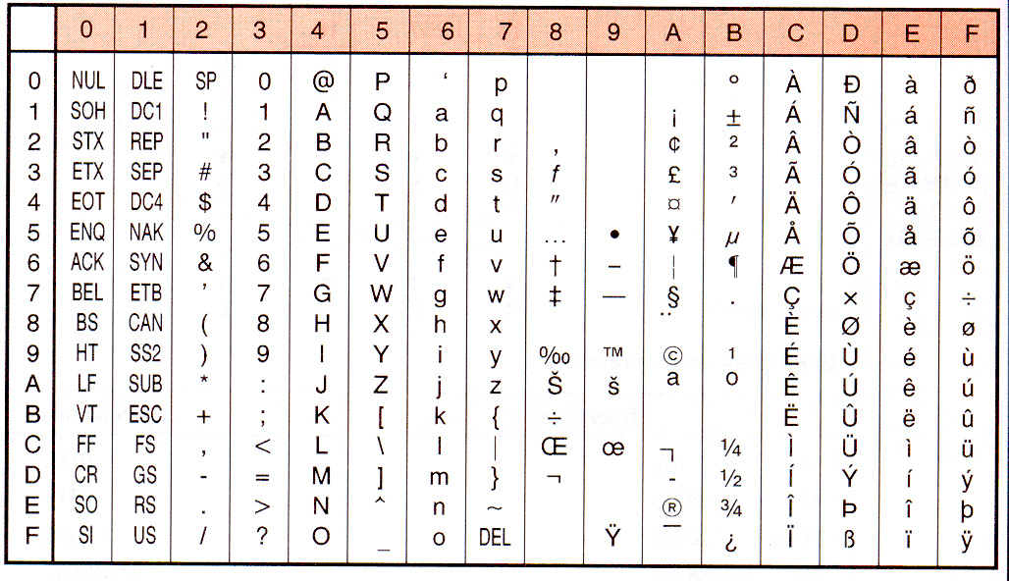

B3) Utilisation de l’UART de l’AT90S8535
B31) Description
La liaison série de l’AT90S8535 se configure simplement avec le Magicien (CodeWizard) du logiciel CodeVisionAVR. Il suffit de définir les paramètre de la communication dans l’onglet UART comme ci-dessous.
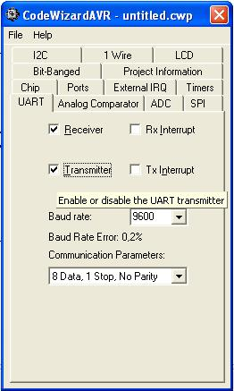

Les choix retenus sont rappelés sous la forme de commentaires dans le fichier source en C comme ci-dessous.
// UART initialization
// Communication Parameters: 8 Data, 2 Stop, No Parity
// UART Receiver: On
// UART Transmitter: On
// UART Baud rate: 9600

Ces commentaires sont suivis de la configuration des registres utilisés.
UCR=0x1C;
UBRR=0x19;

Emission d’un octet
Un octet est envoyé sur la liaison RS232 avec la fonction putchar()
Exemple: putchar(k); // renvoie le contenu de la variable k

Réception d’un octet
Un octet est reçu sur la liaison RS232 avec la fonction getchar()
Exemple: k=getchar(); // stocke dans k l’octet reçu

B32) Expérimentation

(1) Reliez la carte ATMEL SSI au COM1 du PC.

(2) Lancez le fichier com.prj situé dans le répertoire <voir prof>

(3) Téléchargez-le dans la carte ATMEL SSI.

(4) Configurez le « terminal » conformément aux paramètres de la liaison série de la carte ATMEL vus ci-dessus.

(5) Modifiez le fichier com.C pour que la carte ATMEL renvoie le caractère reçu suivi du message « ok »

